一．指令与伪指令的本质区别是：指令经编译后，会生成对应的机器码。而伪指令经编译后没有指令代码。
二．（1）程序定位的作用；
- 为非指令代码进行定义；
- 为程序完整性做标注；
- 有条件的引导程序段。
三．宏指令与伪指令的主要区别是：在汇编时，这些宏指令被替换成一条或两条真正的ARM或Thumb 指令。而伪指令经编译后没有指令代码。
四．伪指令LTORG 用来说明某个存储区域为一个用来暂存数据的数据缓冲区，也叫文字池或数据缓冲池，大的代码段也可以使用多个数据缓冲池；其目的是，防止在程序中使用LDR之类的指令访问时，可能产生的越界。
五．MAP 8192
consta FIELD 4
constb FIELD 4
x FIELD 8
y FIELD 8
string FIELD 16
六．对应代码如下：
AREA mycode, CODE, READONLY
ENTRY
Main
LDR R0,=NewItem
SUB R0,R0,#4
LDR R1,NewItem
LDR R3,Start
CMP R3,#0
BEQ Missing
LDR R4,[R0],#-4
Loop
CMP R1,R4
BEQ Done
SUBS R3,R3,#1
LDR R4,[R0],#-4
BNE Loop
Missing
MOV R3,#0xFFFFFFFF
Done
LDR R5,=Index
STR R3,[R5]
SWI 0x11
Start
DCD 0x4
DCD 0x0000138A
DCD 0x000A21DC
DCD 0x1F5376
DCD 0x9018613
NewItem
DCD 0x1F5376
AREA mydata, NOINIT
MAP 0x40000000
Index
FIELD 4
END

- 流程图如下：
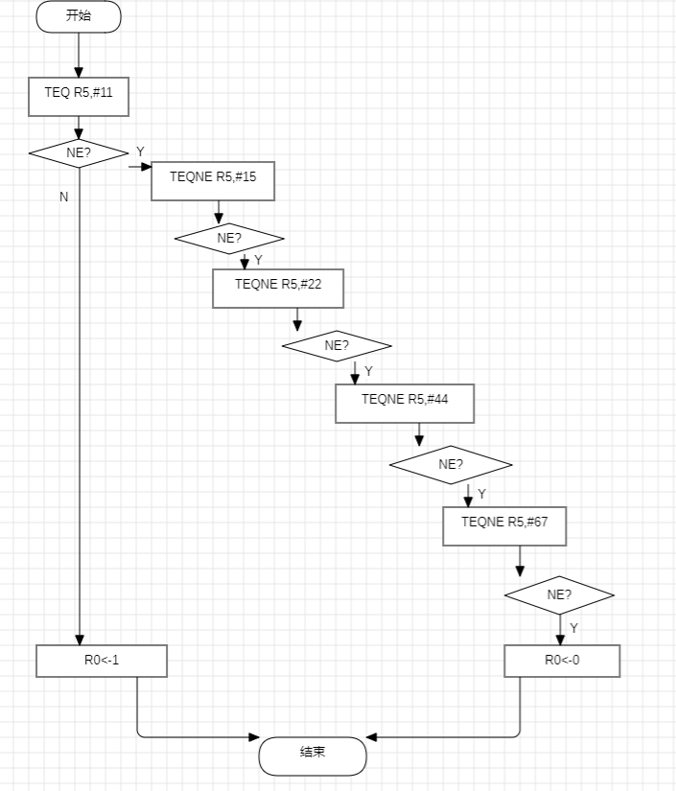
程序如下：
AREA Test,CODE,READONLY
ENTRY
TEQ R5,#11
TEQNE R5,#15
TEQNE R5,#18
TEQNE R5,#22
TEQNE R5,#44
TEQNE R5,#67
MOVEQ R0,#1
MOVNE R0,#0
END
- 代码如下：
AREA Test, CODE, READONLY
EXPORT subxx
subxx
SUBS R0, R0, R1
MOV PC,LR END

- 代码如下：
void strcopy( char *d, char *s)
{
while (*s !='\0')
{ *d= *s; d=d+1; s=s+1; }
*d= *s;
}

